Template-driven forms
Los formularios juegan un papel muy importante en el desarrollo de las aplicaciones web, ya que nos permiten proporcionar un mecanismo para que los usuarios puedan realizar tareas de entrada de datos, adjuntar ficheros, etc.

Existen dos tipos de approaches (enfoques) o tipos como prefiráis para poder trabajar con formularios en Angular. Y son:

- Template-driven Forms: son ideales para trabajar con formularios sencillos.
- Reactive Forms: son ideales para trabajar con formularios más complejos.
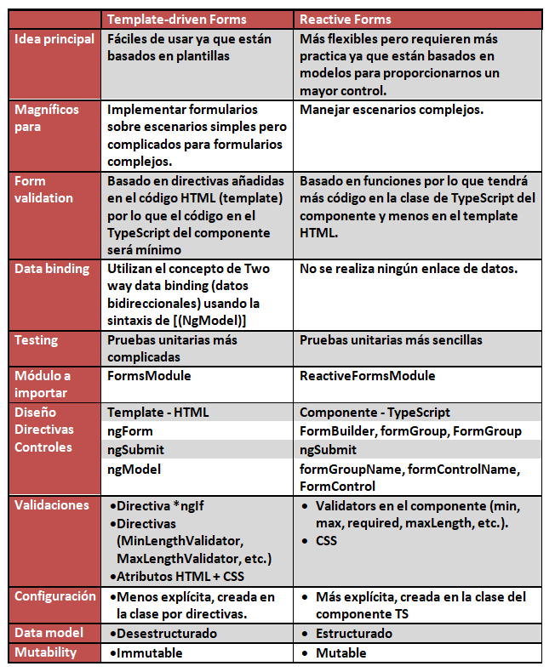
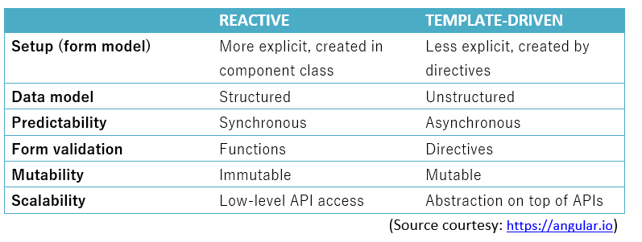

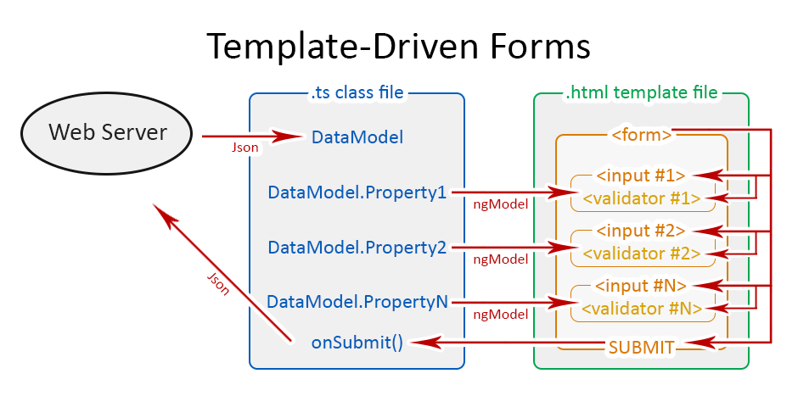

La comunicación entre los valores de la clase y el formulario de nuestro template HTML se realizará mediante a ngModel.

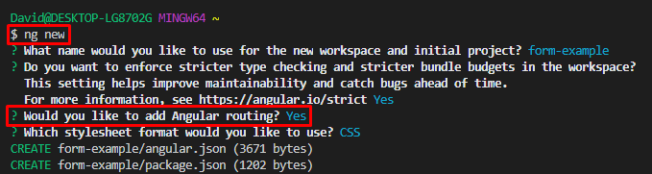
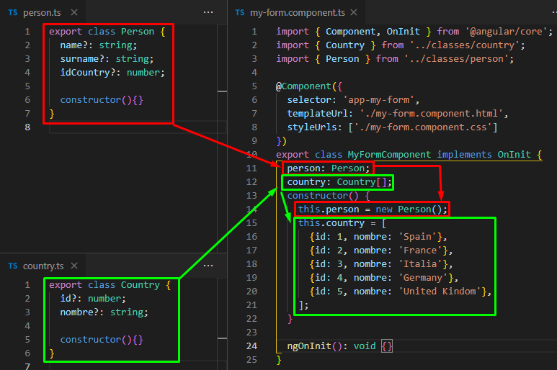

Para poder trabajar con los formularios de tipo template-driven forms, necesitamos añadir FormsModule sobre nuestro módulo app.module.ts

Escribimos el siguiente formulario:

<form #formSend="ngForm" (ngSubmit)="onSubmitForm(formSend.value)" class="row g-3 align-items-center mb-3">
<!-- Name Input Field-->
<div class="row g-3 align-items-center mb-2">
<label for="name" class="col-3">Nombre:</label>
<input [(ngModel)] = "person.name" type="text" name="name" class="col-6">
</div>

<!-- Surname Input Field-->
<div class="row g-3 align-items-center mb-2">
<label for="surname" class="col-3">Apellido:</label>
<input [(ngModel)] = "person.surname" type="text" name="surname" class="col-6">
</div>

<!-- Country Select Field-->
<div class=" row g-3 align-items-center mb-5">
<div class="col-3">
<label for="floatingSelect col-3">Pais:</label>
</div>
<div class="col-6">
<select [(ngModel)] = "person.idCountry" name="idCountry"
class="form-select form-select-sm col-6 form-control" aria-label=".form-select-sm example" size="5">
<option *ngFor="let item of country" [value]="item.id">{{item.nombre}}</option>
</select>
</div>
</div>

<!-- Submit button-->
<div class="d-flex justify-content-end col-9">
<button type="submit" class="col-2">Send</button>
</div>
</form>

Ahora ya tenemos nuestro primer formulario de tipo template-driven form creado. Una vez tenemos operativo nuestro form, vamos a añadirle validaciones.

Hasta ahora, le hemos pasado a la función onSubmitForm cuando enviábamos el formulario solamente los datos del formulario, es decir (el value) directamente ya filtrado como parámetro:

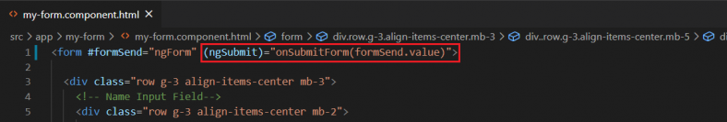

Estados de un campo

Pristine (original): significa que no hemos escrito nunca en el campo. Si escribimos en ese campo, pasa a dirty y ya no volverá nunca más a pristine hasta que no se vuelva a cargar el formulario nuevamente.

Los estados de un campo, son como una moneda (cara/cruz) o un interuptor (on/off) agrupados en 3 distintos grupos:
- valid or invalid
- pristine or dirty
- touched or untocuhed

No tenemos muchas validaciones para este tipo de formularios:
- minlength(5): controla la longitud mínima de caracteres del campo
- maxlength(10): controla la longitud máxima de caracteres del campo
- pattern: nos permite añadir un patrón de Reggex para validar un campo
- Required: hace que el campo sea requerido. Si no se especifica, solo se deberá de cumplir el resto de las condiciones cuando los campos tengan un valor.

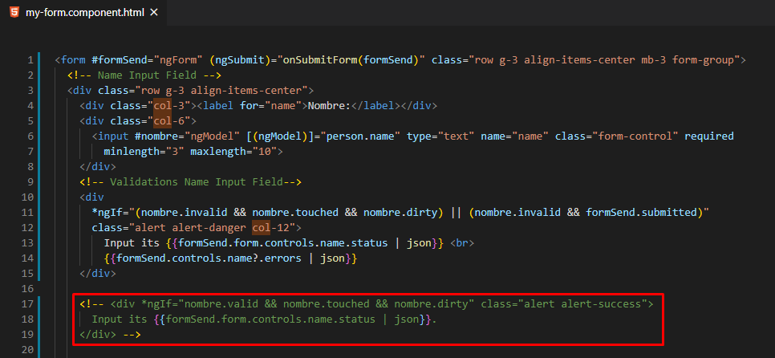

Cuando trabajamos con los formularios de Angular, el propio Angular para realizar las comprobaciones sobre los estados de los campos de nuestros formularios, nos obliga a agregar sobre dichos campos una serie de clases de forma automática.

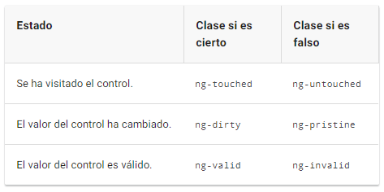

Si queremos añadir estilos a los inputs que nos indiquen si los inputs son correctos o incorrectos, a parte de posibles advertencias creadas en el template html, podemos modificar los estilos que aplican sobre nuestros inputs:

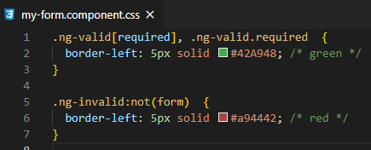

También podemos deshabilitar un botón o un campo en función de si el formulario u otro campo son válidos.

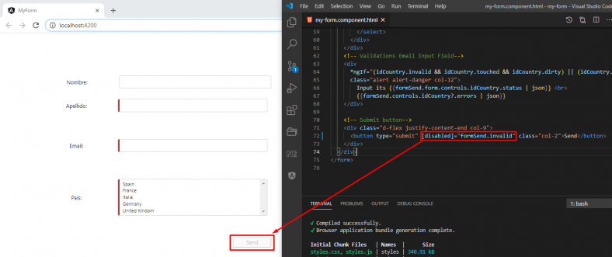
https://javadesde0.com/template-driven-forms-de-angular/
Reactive forms
Reactive Forms es un módulo que nos provee Angular para definir formularios de una forma inmutable y reactiva. Por medio de este módulo podemos construir controles dentro de un formulario y asociarlos a las etiquetas HTML del template sin necesidad de usar explícitamente un ngModel.

Para empezar a usar Reactive Forms necesitamos importar e incluir el módulo ReactiveFormsModule en app.module.ts

La estructura de nuestro formulario con Reactive Forms tiene la siguiente forma.
<form [formGroup]="myForm" (onSubmit)="doSomething()">
<input formControlName="email" />
<input type="password" formControlName="password" />
<button type="submit">Registrarme</button>
</form>

Vemos que tiene algunos atributos interesantes. El primero es formGroup. Este atributo para decir que: "este formulario será controlado por el elemento suForm dentro del controlador.
El siguiente atributo es formControlName, el cual lo usamos para decir que este control será asociado con el campo que definamos en el controlador.
Ahora veamos el controlador:
@Component({
selector: 'app-myform',
templateUrl: './myform.component.html',
styleUrl: './myform.component.scss'
})
export class MyFormComponent implements OnInit {
myForm: FormGroup

constructor(private fb: FormBuilder) {}

ngOnInit() {
this.myForm = this.fb.group({
email: new FormControl(''),
password: new FormControl('')
})
}
}

Por medio de un FormControl podemos tanto obtener como establecer valores de un control en el HTML de una manera programática y reactiva. Para obtener el valor de un control nos basta con obtener el control y hacer uso de la propiedad value. Y para establecer datos, usamos el método setValue.

Por defecto, Angular nos provee de validaciones para la gran mayoría de casos. Puedes ver la lista de validaciones aquí.

this.myForm = this.fb.group({
email: new FormControl('', [
// validaciones síncronas
Validators.required,
Validators.email
], [
// validaciones asíncronas
]),
password: new FormControl('')
})

Validaciones asíncronas, la cuales, como su nombre indica, pueden retornar tanto una Promesa como como un Observable.

validateEmailNotTaken(ctrl: AbstractControl) {
return (
this
.checkForExists(ctrl.value)
.pipe(map(taken => taken ? { taken: true } : null))
)
}

En este ejemplo, validamos que el email que se ingresa no está actualmente usado por alguna otra persona. Esto lo hacemos por medio del método checkForExists, el cual usa el HttpClient para retornar un Observable con un booleano para saber si existe o no. Si existe, retornamos un objeto con la propiedad taken a la cual podemos acceder desde el template, y si no, retornamos simplemente null, indicando que no hay error.

Angular material
Los formula

